中信国安化工有限公司
危险废物污染环境防治责任制度
一、 为贯彻执行国家有关危险废物环境污染防治的法律、法规、政策和标准，加强对危险废物环境污染防治工作的管理，提高危险废物环境污染防治的水平，合理利用资源，保障人体健康，维护生态安全，促进经济、社会和环境的可持续发展，根据《中华人民共和国环境保护法》、《中华人民共和国固体废物污染环境防治法》及有关法律、法规的规定，结合本厂实际，制定本办法。
二、 本制度是从组织上、制度上落实“管生产必须管环保”的原则，使各级领导、各职能部门、各生产部门和职工明确危险废物环境污染防治的责任，做到层层有责，各司其职，各负其责，做好危险废物环境污染防治工作，促进生产可持续发展。
三、 本制度规定从公司领导到各部门在危险废物环境污染防治中的职责范围，凡本公司发生危险废物环境污染事故，以本制度追究责任。
四、 为保证本制度的有效执行，今后凡有行政体制变动，均以本制度规定的职责范围，对照落实相应的职能部门和责任人。
各部门和人员的职责：
一、 总经理的职责
1、 认真贯彻国家有关危险废物环境污染防治的法律、法规、政策和标准，落实各级危险废物环境污染防治责任制，确保危险废物环境污染防治工作合理进行。
2、 设置与企业规模相适应的危险废物环境污染防治管理机构，建立危险废物环境污染防治工作管理网络，配备专业或兼职危险废物环境污染防治专业人员，负责本公司的危险废物环境污染防治工作。
3、 每年向职工代表大会报告企业危险废物环境污染防治工作规划和落实情况，主动听取职工对本企业危险废物环境污染防治工作的意见，并责成有关部门及时解决提出的合理建议和正当要求。
4、 每年召开一次危险废物环境污染防治工作领导小组会议，听取工作汇报，亲自研究和制订年度危险废物环境污染防治计划与方案，落实危险废物环境污染防治所需经费，督促落实各项防范措施。
5、 根据“三同时”原则，企业新、改、扩建或技术改造、技术引进项目可能产生危险废物污染事故的，应由环保部门审核同意方可进行建设，切实做到危险废物污染防治设施与主体工程同时设计、同时施工、同时投入生产和使用。
6、 亲自参加企业内发生危险废物环境污染防治事故的调查和分析，对有关责任人予以严肃处理。
7、 对本公司的危险废物环境污染防治工作负全面领导责任。
二、 企业危险废物环境污染防治工作领导小组职责
在总经理的领导下，根据国家有关危险废物环境污染防治的法律、法规、政策和标准的规定，在企业中具体组织实施各项危险废物环境污染防治工作，具体职责：
1、组织制订（修改）危险废物环境污染防治管理制度和操作规程，并督促执行。
2、根据企业机构设置，明确各部门、人员职责。
3、制订企业年度危险废物管理计划，并组织具体实施，保证经费的落实和使用。
4、直接领导本公司危险废物环境污染防治工作，建立企业危险废物环境污染防治管理台帐和档案。
5、组织对公司干部、职工进行危险废物环境污染防治法规、职业知识培训与宣传教育。对在危险废物环境污染防治工作中有贡献的进行表扬、奖励，对违章者、不履行职责者进行批评教育和处罚。
6、经常检查公司和各部门危险废物环境污染防治工作开展情况，对查出的问题及时研究，制订整改措施，落实部门按期解决。
7、经常听取各部门、车间、安技人员、职工关于危险废物环境污染防治有关情况的汇报，及时采取措施。
8、对企业内发生危险废物环境污染危害事故采取应急措施，及时报告，并协助有关部门调查和处理，对有关责任人予以严肃处理。
9、对本企业的危险废物环境污染防治工作负直接责任。
三、安环部职责
1、协助领导小组推动企业开展危险废物环境污染防治工作，贯彻执行国家法规和标准。汇总和审查各项技术措施、计划，并且督促有关部门切实按期执行。
2、组织对职工进行危险废物环境污染防治培训教育，总结推广职业卫生管理先进经验。
3、定期组织现场检查，对检查中发现的不安全情况，有权责令改正，或立即报告领导小组研究处理。
4、负责危险废物环境污染事故报告，参加事故调查处理。
5、负责建立企业危险废物环境污染防治管理台帐和档案，负责登录、存档、申报等工作。
四、危险废物产生单位职责
1、要了解危险废物的潜在危险性，做好劳动防护工作。
2、贯彻国家、上级部门关于危险废物设施维修、维护保养及施工方面的安全规定、标准，遵守危险废物操作规程和管理制度。
3、在制定改造方案和编制设备检修计划时，遵守相应的危险废物、安全卫生、环保等措施内容，落实好相应的安全措施。
4、积极参加学习危险废物知识培训，了解危险废物的危害。
5、要对危险废物的使用情况进行监控，出现问题要及时汇报有关部门。
6、对危险废物的安全措施要经常检查，是否落实到位。
五、危险废物贮存单位职责
- 负责公司全部危险废物的接收和暂时储存，并建立公司级危险废物贮存和转移台账；
2、协助安环部做好危废处置的转移配合工作，协助危废联单的申请和危废出库管理；
3、负责对本车间内的产生危废进行收集、分类、标示和厂内转移，并做好危险废物产生环节台账；

中信国安化工有限公司危险废物污染防治信息
序号 | 危废名称 | 危废类别 | 产生环节 | 危险特性 | 责任人 | 危废去向
1 | 污泥 | HW45 261-084-45 | 污水处理压滤污泥 | 毒性 | 李长炉 | 中信环境技术（日照）有限公司
2 | 废保护剂 | HW46 900-037-46 | 加氢反应器用保护剂 | 毒性 | 汤明亚 | 山东齐力环保科技有限公司
3 | 废催化剂 | HW46 900-037-46 | 加氢反应器用催化剂 | 毒性、易燃性 | 汤明亚 | 山东齐力环保科技有限公司
4 | 废油毡 | HW08 900-249-08 | 检修、清理现场、处理设备产生 | 毒性、易燃性 | 汤明亚李长炉曹安明 | 中信环境技术（日照）有限公司
5 | 含油污泥 | HW08 251-003-08 | 清理污水池、储罐产生 | 毒性、易燃性 | 汤明亚张永魁 | 中信环境技术（日照）有限公司
6 | 过滤残渣 | HW49 900-042-49 | 设备检修，清理设备产生 | 腐蚀性、感染性、反应性、毒性 | 汤明亚张永魁 | 中信环境技术（日照）有限公司
7 | 废导热油 | HW08 900-249-08 | 导热油炉使用失效的导热油 | 毒性、易燃性 | 曹安明 | 中信环境技术（日照）有限公司
8 | 废活性炭 | HW49 900-039-49 | 废气治理设施失效废活性炭 | 毒性、易燃性 | 曹安明张永魁 | 中信环境技术（日照）有限公司
9 | 化验废液 | HW49 900-047-49 | 化验原料、产品、废水化验产生 | 腐蚀性、易燃性、反应性、毒性 | 唐世汹 | 中信环境技术（日照）有限公司
10 | 失活催化剂4# | HW13 265-103-13 | 醇醚燃料合成单元失效的废催化剂 | 毒性 | 张永魁 | 中信环境技术（日照）有限公司
11 | 废包装物 | HW49 900-047-49 | 各装置使用的药品、化学品、油漆等包装物 | 毒性、易燃性 | 汤明亚张永魁唐世汹 | 中信环境技术（日照）有限公司
12 | 废催化剂 | HW50 261-016-50 | 制氢中变炉用失效的废催化剂 | 毒性 | 汤明亚 | 山东齐力环保科技有限公司
13 | 甲醇蒸发残渣 | HW11  900-013-11 | 甲醇生产装置产生 | 毒性 | 张永魁 | 中信环境技术（日照）有限公司
14 | 废氧化锌脱硫剂 | HW50  261-156-50 | 制氢装置氧化锌脱硫塔 | 毒性 | 汤明亚 | 山东齐力环保科技有限公司
15 | 废氢化催化剂 | HW50 261-016-50 | 制氢装置转化炉 | 毒性 | 汤明亚 | 山东齐力环保科技有限公司
16 | 失活催化剂2# | HW13  261-103-13 | 醇醚装置三聚甲醛合成单元 | 毒性 | 张永魁 | 中信环境技术（日照）有限公司
17 | 失活催化剂1# | HW50 261-152-50 | 醇醚装置甲醛合成单元 | 毒性 | 张永魁 | 中信环境技术（日照）有限公司
18 | 失活催化剂3# | HW13 265-103-13 | 醇醚装置甲缩醛单元 | 毒性 | 张永魁 | 中信环境技术（日照）有限公司

制氢装置废催化剂产废工艺说明及工艺流程图
制氢装置以天然气为原料，原料经过压缩机、原料缓冲罐、钴钼脱硫槽、氧化锌脱硫槽及转化炉进行加工处理。转化炉内催化剂经过长期使用，无法满足要求时，会产生废催化剂，废催化剂进行包装入库。

加氢装置废催化剂产废工艺说明及工艺流程图
加氢装置原料经过中段E0103、塔底E0105、脱重塔C0101、原料罐、P-101、R0201、E101及R101设备进行加工处理。R0201和R101反应器内催化剂经过长期使用，无法满足要求时，会产生废催化剂，废催化剂进行包装入库。

污水处理站污泥产废工艺说明及工艺流程图
污水处理站采用的是活性污泥工艺法，生化后的剩余污泥进入污泥池，污泥池内污泥通过污泥提升泵送至板框压滤机，对污泥进行压滤干化处理，最终产生干污泥，进行包装入库。

油气回收废活性炭产废工艺说明及工艺流程图
罐内气体进入油气回收废气处理设施，经过浅冷箱、柴油吸附塔、活性炭吸附罐及中冷箱进行处理。活性炭吸附罐利用活性炭对废气进行吸附，活性炭长期使用会失效，失效的活性炭需更换，并包装入库。

银催化剂产废工艺说明及工艺流程图
甲醛制备单元以甲醇做为原料，生产甲醛。甲醇与氧气在银催化剂和650℃高温下发生脱氢、氧化反应生成甲醛混合气，再经过吸收，生成高浓度的甲醛溶液。银催化剂寿命为30-40天左右，银催化剂在生产过程中受系统内铁、硫、碳等杂质影响逐渐失去活性，当转化率低于60%时则需要更换新的催化剂，旧催化剂由催化剂厂家回收再生，回收利用。
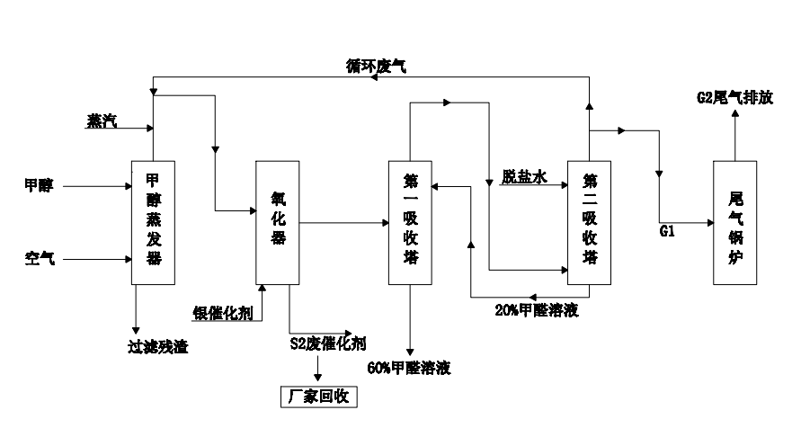

固体酸性树脂催化剂产废工艺说明及工艺流程图
甲缩醛单元以甲醇和甲醛做为原料，在固体酸催化剂的作用下，通过加成、脱水反应合成甲缩醛，然后再通过闪蒸、精馏等工序，精制得到高浓度的甲缩醛产品。固体酸性树脂催化剂寿命为一年左右，当催化剂活性低于80%时则需要更换新的催化剂，旧催化剂作危废处理，进行包装入库。
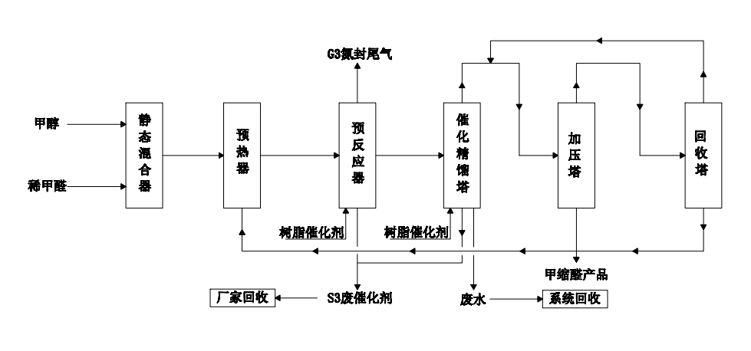

离子液体催化剂产废工艺说明及工艺流程图
三聚甲醛合成单元是以制甲醛单元生产的甲醛为原料，在离子液体催化剂的作用下进行TOX合成反应，生成TOX反应气，由于合成反应是平衡反应，生成的TOX反应气中TOX浓度低，反应气需经过浓缩、萃取、碱洗、水洗、与萃取剂分离等一系列精制过程，最终得到高浓度的三聚甲醛产品。三聚甲醛合成单元使用的离子液体催化剂为酸性，当转化率低于30%时则需要更换新的催化剂，旧催化剂排入回收系统酸碱中和后随废水排出。
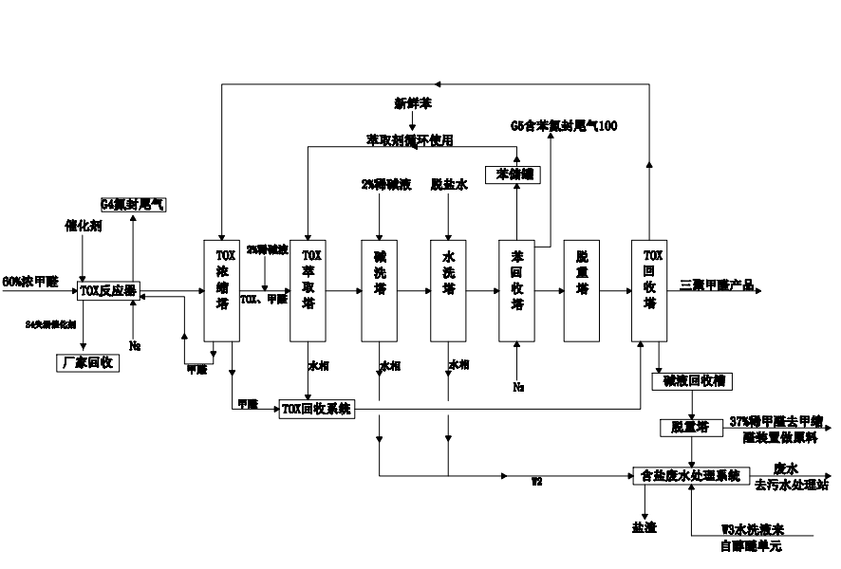

新型固体催化剂产废工艺说明及工艺流程图
醇醚燃料合成单元是以甲缩醛和三聚甲醛为原料，采用新型固体催化剂，在一定温度和压力下反应，生成醇醚燃料，然后再经过与反应物分离，脱酸、轻组分回收等操作，得到高纯度的醇醚燃料产品。醇醚燃料单元使用的三种催化剂均为树脂催化剂，失活后均作危废处理，进行包装入库。
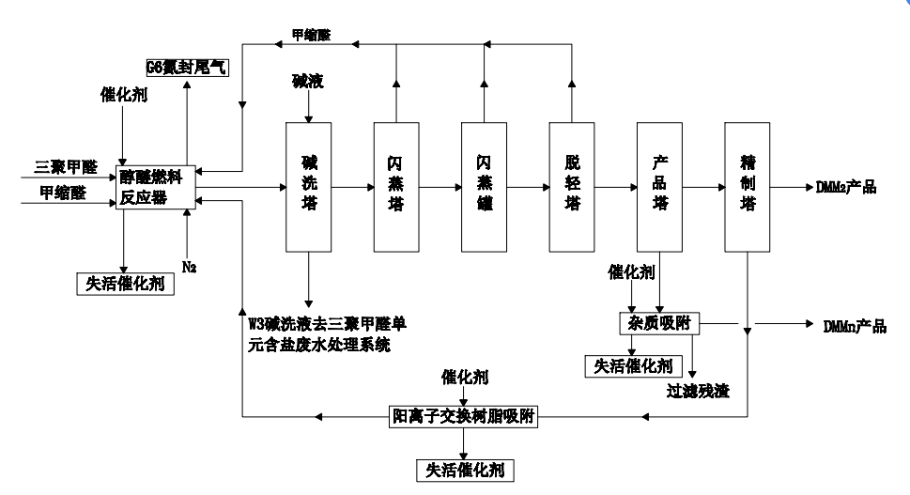

应急处置措施
一、物料泄漏处置措施
当发现危险废物泄漏时，发现人员马上汇报给安环部和车间主任，并且根据物料性质进行先期收集，收集完后，对地面进行冲洗，并将冲洗用水送到事故应急池进行暂存。
二、火灾处置措施
当发现危废起火后，发现人员马上汇报给安环部、车间主任以及消防队，并在救援协助人员到达之前，进行先期处置，等协助救援人员达到以后，根据物料性质采取针对性的灭火处置方式。在处置过程中要做好个人防护。
应急响应流程图
序号 | 事故联络人 | 职务 | 联系电话
1 | 边晓晓 | 危废库保管员 | 13508905242
2 | 曹安明 | 一车间/储运车间主任 | 18853016303
3 | 汤明亚 | 加制氢车间主任 | 15854055578
4 | 张永魁 | 醇醚车间主任 | 15054004678
5 | 唐世汹 | 化验中心主任 | 14753098409
6 | 李长炉 | 动力车间主任 | 13184064587
7 | 杨秋菊 | 环保工程师 | 18054491426
8 | 石青竹 | 环保工程师 | 15205303300
9 | 马建新 | 安环部部长 | 18366913727
10 | 胡思新 | 分管副总经理 | 15053053473
清理现场
消防队
应急救援
上报安环部
上报分管副总
上报车间主任、消防队
发现事故

中信国安化工有限公司
危险废物管理组织架构图

